Ejercicio
Realizar el siguiente diseño con el texto proporcionado

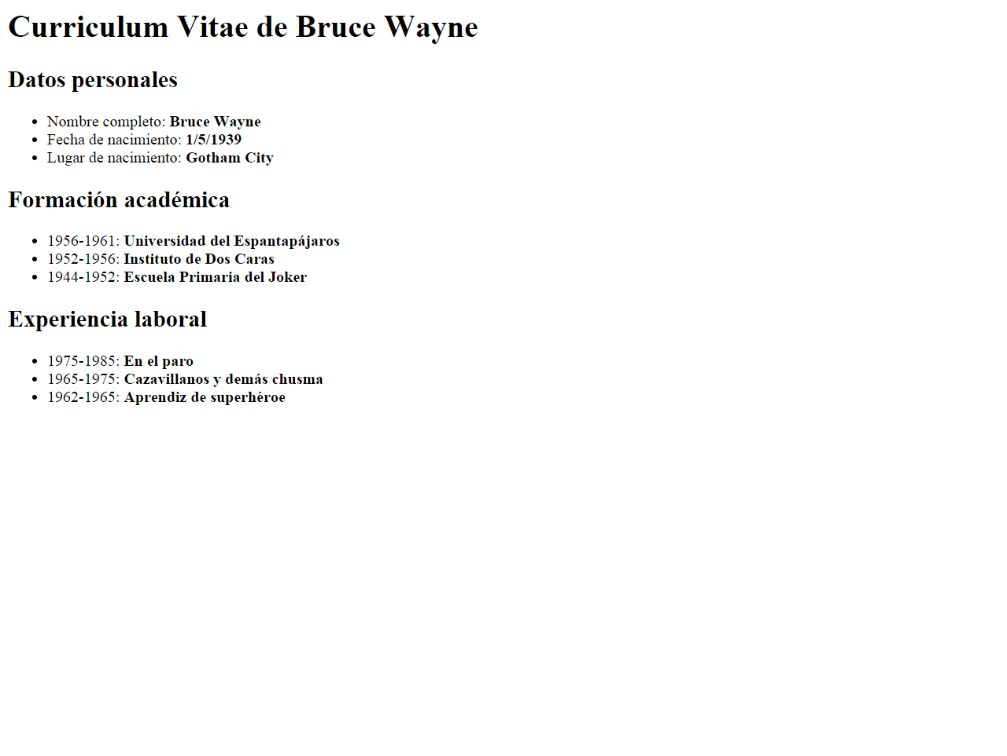

Curriculum Vitae de Bruce Wayne

Datos personales
Nombre completo: Bruce Wayne
Fecha de nacimiento: 1/5/1939
Lugar de nacimiento: Gotham City

Formación académica
1956-1961: Universidad del Espantapájaros
1952-1956: Instituto de Dos Caras
1944-1952: Escuela Primaria del Joker

Experiencia laboral
1975-1985: En el paro
1965-1975: Cazavillanos y demás chusma
1962-1965: Aprendiz de superhéroe

